Саха норуодунай поэта В.М.Новиков-Куннук Уурастыырап аатынан литературнай тумэл.
Эбии уерэхтээьин педагога Гаврильева А.Н.
Эмис орто оскуолата
Норуодунай поэт литературнай тумэлэ, дьиэтэ эргэрэн, суруйааччы 100 сааьа туоларыгар, Эмис орто оскуолатын саха тылын кабинетыгар кеьеруллэн киллэриллибитэ. Литературнай тумэл-кылааска поэт оло5ун, айар улэтин сырдатар туерт стэндэлээх.
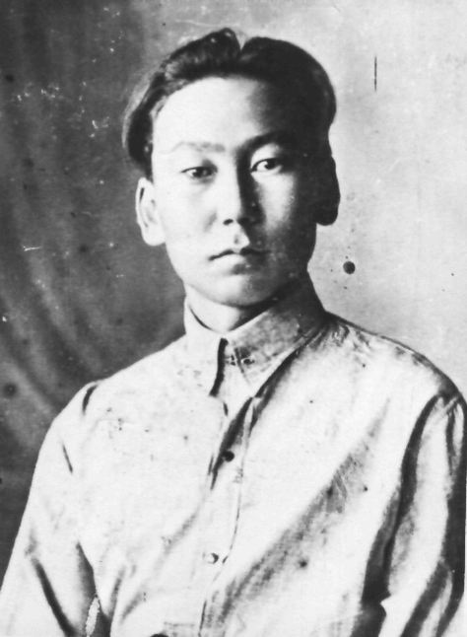
В.М.Новиков –Куннук Уурастыырап о5о сааьын Саппыйа, Хатын сайылыктарынан суурэн, о5олордуун оонньоон ааспыта.
Кулумурдэс енненер
Меьуурэлээх куеллэрдээх,
Сирэминэн тэлгэнэр
Тегурукчэй туелбэлээх
Тереебуччэй алааьым
Сайыннытын санаатым…
Новиковтар теруччэлэрин кердеххе, тердулэрэ Уйбаан кинээстэн силис тардар. Баай Бакыыьа ыраа5ынан айма5а буолар.Владимир Новиков эьэтэ манна Быыпсай Дьегуер диэн киирбит, норуокка биллэр аата Томтоокоон Дьегуер диэн эбит. Томтоокоон Дьегуер уола Михаил аатырбыт Мэнэ баайдара Мааркабыстар, Бэрт Маарыйа удьуордара Слепцовтар, кыыстарын ылан сугуннэрэн а5албыт. Михаиллаах Софья со5отох о5олоохтор, ол Куннук Уурастыырап. Бу Слепцовтар кыргыттарыттан ус поэт тереен уескээбит: Амма5а Уурастыырап, Сунтаарга Леонид Попов, Мэнэ-Ханаласка Арбита.
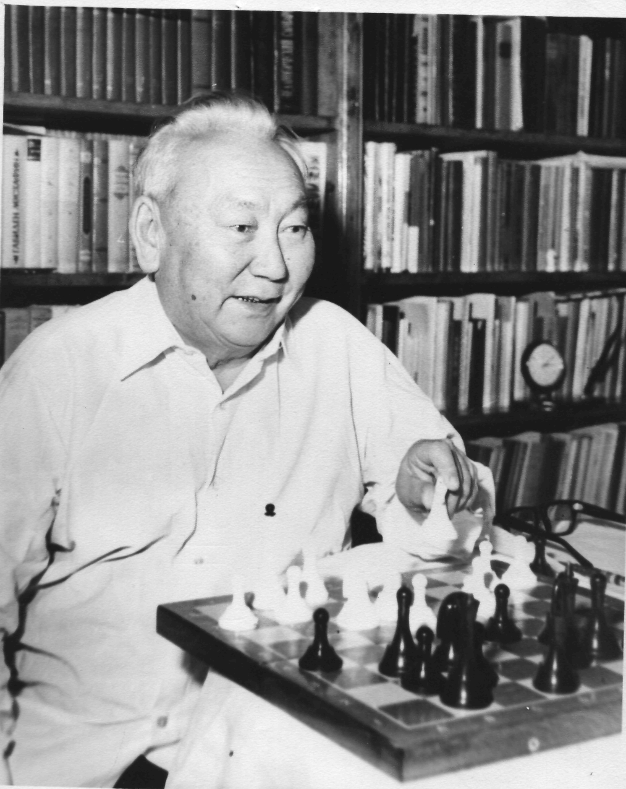
Уурастыырап литература5а «Со5отох хахыйах» диэн хоьоонунан киирбитэ. Бу хахыйа5а ахтар, таптыыр, саныыр сайылыгын Саппыйатын-Хатын Хаачча5ар барар суол уна ойо5оьугар, сыыр аннылата со5ус, кыракый быллаар тэллэ5эр со5отох, эдэр-уолах тиит баарын хоьуйбута. Хахыйа5ын анныгар таптаан оонньуура, онтун хоьоонугар хоьуйан уйэтиттэ5э. суруйааччы буолуутугар Ексекулээх Елексей, Платон Ойуунускай улахан утуелээхтэр-енелеехтер. Кинилэр айымньыларын Уурастыырап нойосуус билэрэ, аа5ара.
Уурастыырап урдук талааннаах утуе киьи этэ.
Кини сындал5аннаах айар улэтиттэн аралдьыйа туьээри дуу, биитэр саахыматы оонньуурун себулуурэ, астынара бэрт буолан дуу, 1935 сыллаахтан ыла суурбэттэн тахса сыл устатыгар саахымакка умсугуйан туран оонньообута, куорат, республика курэхтэьиилэригэр угустук кыттыбыта.
Биир умсугуйан туран дьарыга булт этэ. Кини булду улумнэьэн елеруу,уксу кыдыйан, дьонтон чорбойорго дьулуьуу быьыытынан хаьан да кербете5е. Бултааьын- ахтыл5аннаах айыл5атын кытта алтыьар сылтах, уохтаах салгынынан ута5ы ханнарар тугэн быьыытынан кердеруллэр. Киэн ейдеех, уьун санаалаах киьи этэ.
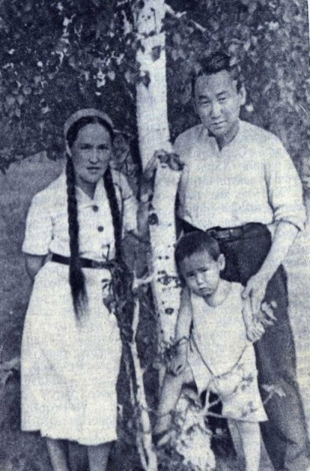
Поэт музата, дьиэ кэргэнэ.
Куннук Уурастыырап уйэлээх таптала, унэр танарата, айар Музата Надежда Гаврильевна этэ.1936 сыллаахха суруллубут «Уон то5ус строка» диэн хоьооно бастакы буукубаларын холбоотоххо «Ньаадьа Уйбаныабар бэлэх» диэн тыл тахсар. Новиковтар со5отох уоллара Владимир Владимирович урдук категориялаах хирург этэ, Суьал кеме медицинатын киинигэр улэлээбитэ. Поэт сиэттэрэ Айуол, Оксана, Михаил,Екатерина.
Уурастыырап уонна Амма.
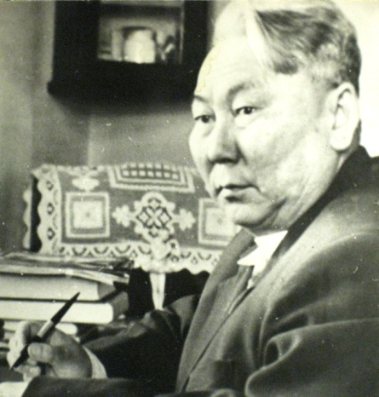
Уурастыырап тереебут-уескээбит дойдутун ис сурэ5иттэн эймэнийэ таптаан, Кыыс Амма кэрэтигэр абылатан, айар улэ5э умсугуйбута. «Киьи буолбут кэмим миэнэ Аммабыттан са5аламмыта, килбик тылым килбиэнэ киниэхэ5э анаммыта» диэн долгутуулаахтык хоьуйбута. «Ахтыл5аннаах Амматын» алта уон сыл тухары айымньыларыгар аат ааттаан туран киллэрэрэ. Тереебут терут буорун сурэх, дууьа ымыыта оностон уйэтин тухары хоьуйбута. Кини дьиннээх патриот уонна гражданин этэ!
«Таптыыбын айгырыыр Амманы,
Анаатта, долгуйа устарын,
Ол кестер унуоргу кытыыны
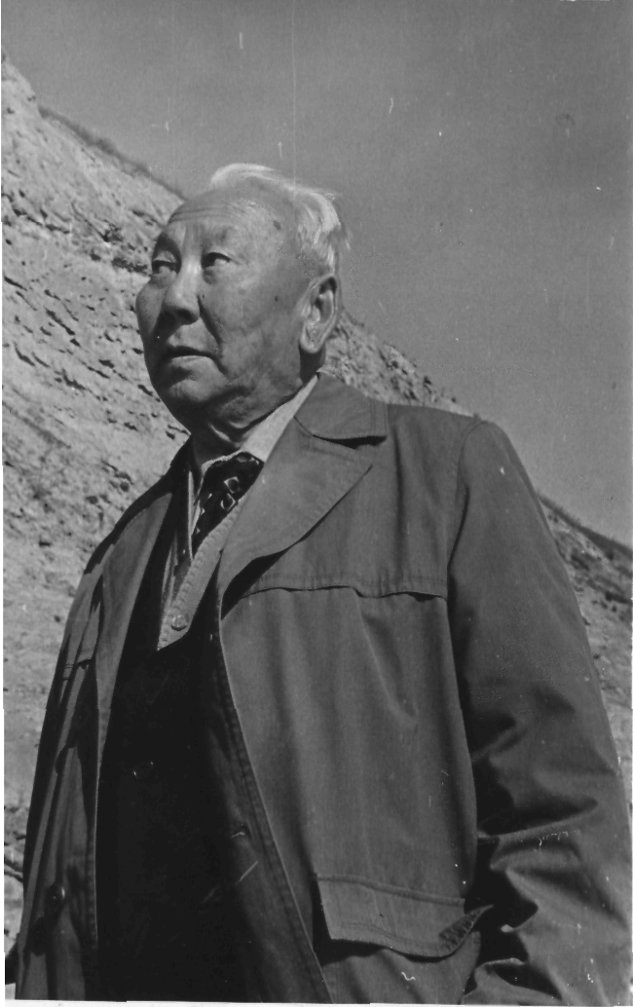
Тала5а тыалыра турарын» диэн бастакы поэматыгар уйаннык, кэрэтик хоьуйбута. Амма уобараьын поэт Куну кытта ыкса ситимнээн тиспитэ дьикти. «Куннуун аргыстастым» диэн хоьоонугар маннык баар: «Амматтан сарсыарда айан суолун тутарбар, аламайкаан кунукэм, алама5ай кыыс курдук: «Ар5аа барар буолларгын, аргыстаьыах»,-диэбитэ». Куннук Уурастыырап аламай куннэ хоьулаьар айар аатынан, дьонно-сэргэ5э сырдыгы сыдьаайар сылаас сыьыанынан, олох уота кутуллубут кундул кемус кинигэлэринэн уонна «Куну куускэ таптыы5ын!» диэн еруу урдуккэ дьулуьарга, учугэйи тутуьарга ынырар оло5у керуутунэн, философиятынан кини курдук «Куннук Уурастыырап дуо?» дэппит атын бэйиэт биьиэхэ суох, диэн Сардаана Амгинская эппитинэн ыстатыйабын тумуктуубун.

